Dokumentace - administrátor

* Tato podstránka má za úkol celkovou administraci aplikace a dělí se ještě na další tři podstránky

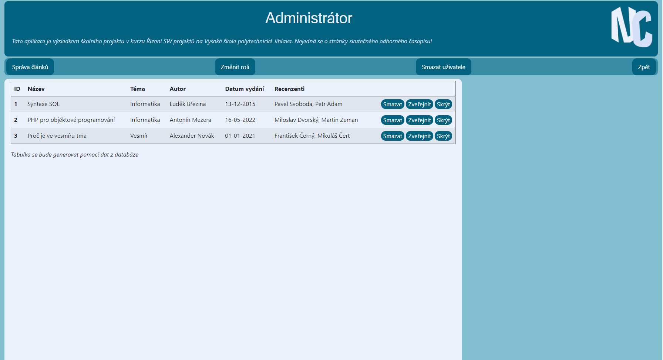

* podstránky jsou umístěny místo navigačního menu a pro návrat slouží nenápadné tlačítko ´zpět´, které je umístěno na samotném konci panelu.
* Podstránky:
  + Správa článků
  + Změnit roli
  + Smazat uživatele

**Správa článku**

* První, defaultní, podstránka administrátorského modulu

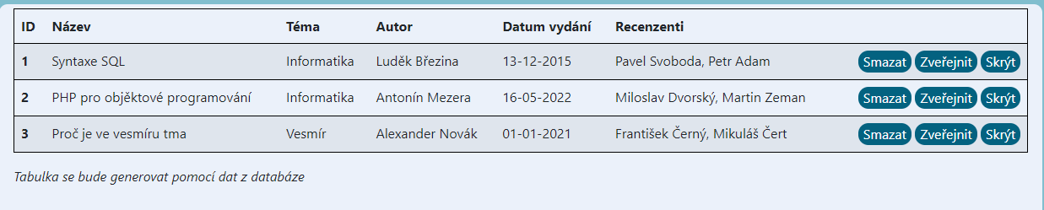

* Účelem je správa článku, které vypisuje z MySQL databáze
* Vypisované informace
  + ID
  + Název
  + Téma
  + Autor
  + Datum vydání
  + Recenzenti
* Funkce
  + Smazat
    - Smaže článek z databáze
  + Zveřejnit
    - Zveřejní článek na web
  + Skrýt
    - Dočasně skryje
* Stránka následuje přednastavené základní motivy a je částečně responzivní

**Změnit roli**

* Stránka, která si klade za cíl změnu rolí uživatelů

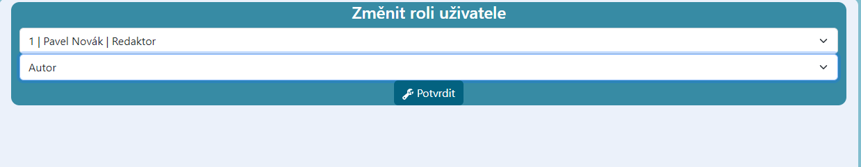

* Velmi jednoduchý, ale výkonný modul, který splňuje vše potřebné
* Skládá se ze dvou rozevíracích seznamů, kde se zvolí uživatel, kterému chceme změnit roli, a poté se tato nová role vybere z druhého seznamu. Vše se potvrdí tlačítkem ´potvrdit´
* Nabízené role
  + Šéfredaktor
  + Redaktor
  + Recenzent
  + Autor
  + Uživatel

**Smazat uživatele**

* Modul propojený s databází pro trvalé smazání uživatele

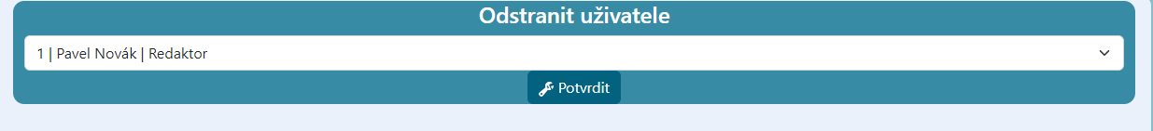

* Velmi jednoduchá stránka, která je funkčně i designově shodná se stránkou pro změnu rolí
* Obsahuje jeden rozbalovací seznam pro výběr požadované role
* Smazání se potvrdí tlačítkem